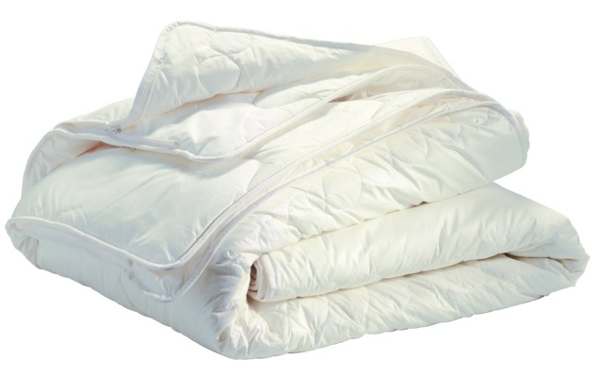
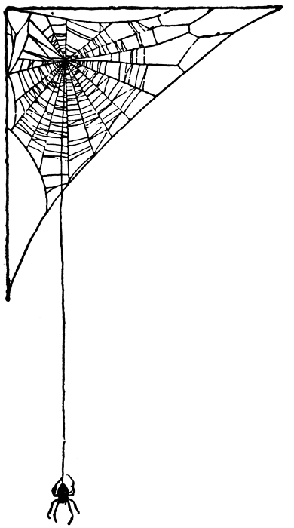
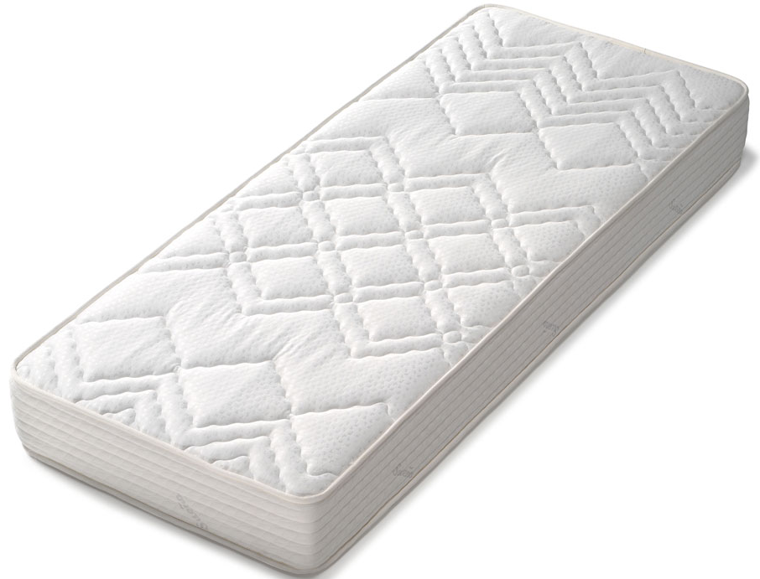
het dekbed
de matras

het bed

de deken
het kussen

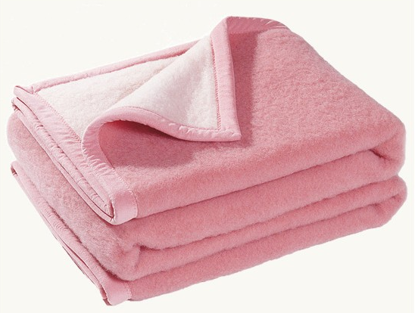
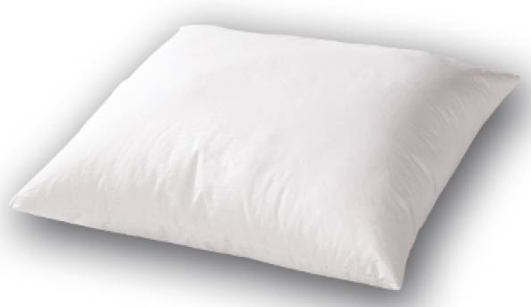

thema: Sprookjesland

het bed: in een bed kun je slapen.

de matras: het deel van het bed waar je op ligt.

Het kussen is een zak van stof met een zachte vulling. In bed leg je je hoofd op een kussen.

De deken is een groot kleed waaronder je kunt slapen.
Het houdt je warm.

Het dekbed is een dikke deken met een zachte en donzige vulling.

